# 06.The planning phase

### 什么是规划？

规划是一个详细的程序，是成功秘诀中的关键成分。

所谓规划，它是一个提前分析、评估、决定和组织活动的过程。简单说，复杂的人类活动涉及两个层面的规划：战略性的和和战术性的。我们可以把它概括为三个基本步骤。

1. 界定目标；

1. 评估选项；

1. 选择并确认实现目标的最佳方案。

规划，简单就是定义我们应该在什么时候以及花费什么资源做什么事并达到什么目的。如：足球教练除了在比赛过程中指挥球员作战以为，还需要在战前对对手进行多方面分析，创建备战计划和线程对抗计划，决定如何攻击对手的弱点，如何保护自己的弱点，他们还有备用计划。如果最初的计划不起作用，我们还需要充分发挥我们的创造力，及时完善、改进计划。我们做任何事情都应该提前规划，像购物一样简单的事情。在我们去购物之前。我们翻阅我们的封面，看看我们需要什么，并列出一个清单。当我们不这样做的时候，我们回到家发现们买的东西都不能用来做一顿美味的饭，所以，我们最后还是叫了一个比萨饼，这就花了三倍于平时的时间和金钱。

的确，不完美的规划总是带来时间或者金钱上的损失。

悉尼歌剧院最初是计划用6年时间来建造的吗？悉尼歌剧院最初计划用6年时间建造，耗资700万美元，而实际上它花了16年才建成花费了1.6亿美元。2016年的奥斯卡惨败，缺乏适当的控制，最终导致了错误的最佳影片被宣布，那里损失的不仅仅是金钱和时间。

总之，计划是我们个人和企业生活中的一个重要部分，如果没有正确的计划，可能会有灾难性的结果。另一方面，出色的规划，你或你的公司将获得回报。

### 规划项目是项目经理的基本工作

规划阶段是项目经理创造最大价值和展示专业知识的地方。他们必须规划项目的所有组成部分(这就是规划的广度）到足够的细节水平（我们称之为规划的深度）。

在实际的执行过程中，往往存在两种现象：项目经理知道并且可以控制的事情，以及项目经理不知道并且无法控制的事情。对于项目经理知道并且可以控制的事情，当计划他们所了解的细节时，项目经理会创建待办事项清单，以最有效的方式排列项目。以最有效的方式排列项目，并将最好的人分配到适当的任务中。对于项目经理不知道并且无法控制的事情，项目经理需要创造性地思考，通过勤奋的规划，通过风险评估、估计和预测来抵抗任何未知的风险，项目经理负责消除或减少对项目的不良影响。比如说，明年秋天的天气会是怎样的，不能提前一年考虑，但项目经理将为任何天气和其他事情做好准备。

良好的规划是一个优化工作的绝佳机会，确保每个人的的期望是相同的，并避免代价高昂的错误。未来总是包含不确定因素，所以规划越多越好。项目经理计划的事情越多，他们成功完成项目的机会就越大，在他们满足目标、时间表和预算的情况下，人们在指导下工作得更好--当他们明白做什么，怎么做，什么时候做，这一点我怎么强调都不为过。

规划是你成功的战略。我们之所以如此强调这一信息，是因为规划往往被严重低估。人们认为他们越早进入执行阶段越好。事实并非如此。就项目经理的努力而言它往往是相反的。可以把它看作是80:20规则。如果在计划阶段花费了更多的精力，那么在执行阶段所需的精力就会减少。更少的计划差距意味着更少的重新计划和重组，这可能导致延误。不过，这种误解是可以理解的。

但实际上，在项目管理中，如果做得好的话，计划是我们可以做到的最有成效的事情。

### 变革的成本

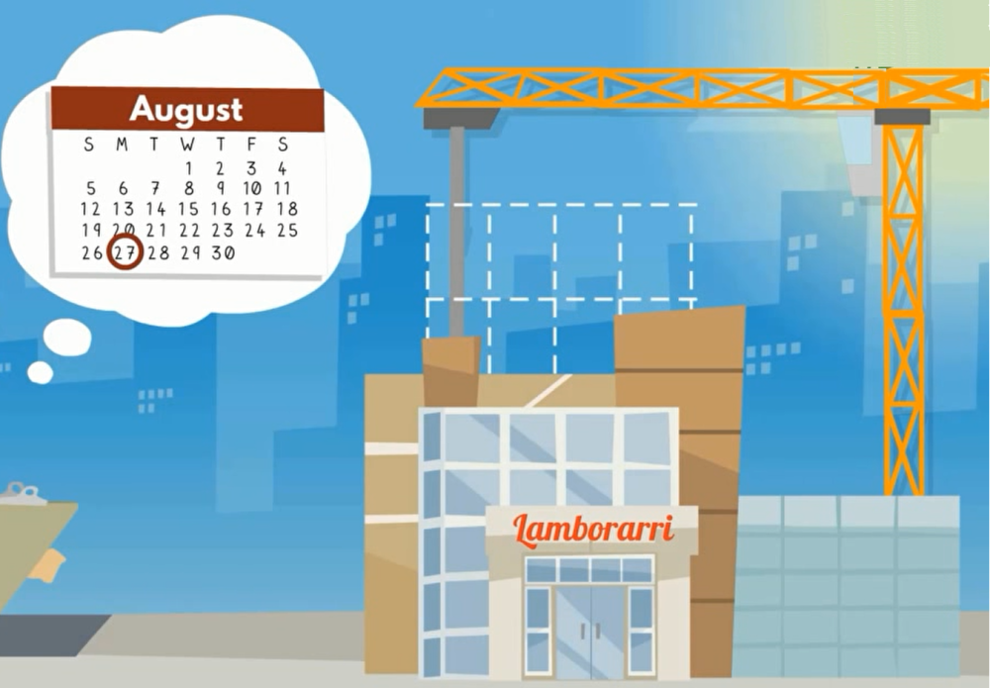

为调整这一变化而需要的额外预算、时间、资源和协调工作，这些都是增加成本的行为。三重约束--如果一个变化发生并影响到我们的一个约束，它们都将都会受到影响，再一次需要改变的时间有很大区别。如果一个变化发生在项目的后期，你可以放心地用你的假日储蓄基金打赌，其影响将比在早期阶段发生的影响要大得多。如果这个决定是在早期做出的，在施工开始之前，天气好的时候，成本会低很多。

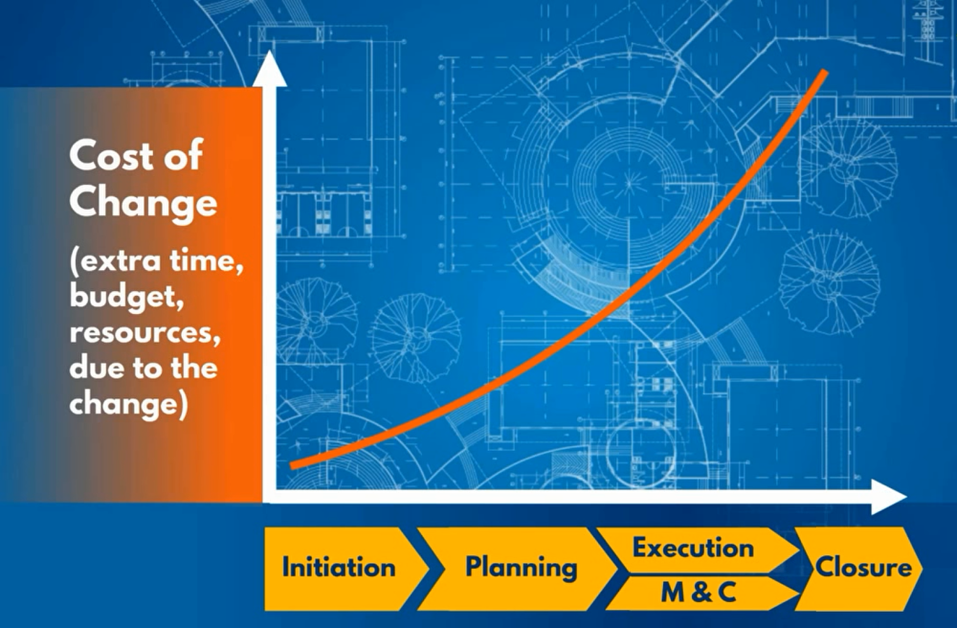

### 规划是迭代的

与我之前提到的餐巾纸思维图不同的是真正的计划随着时间的推移往往需要改变，或者伴随着新情景的出现而需要制定新的计划，但规划你的计划是一个富有成效的计划。

规划你的计划确实需要相当多的时间和精力，对于一个项目经理来说，有很多事情需要考虑。

1. 必须评估他们自己对所需工作的了解

1. 了解所有的利益相关者。如果他们不知道谁是财务团队，项目经理不能计划谁来支付施工队的费用。

1. 必须回忆所学到的经验。没有必要重新发明轮子，以前的项目经验可以运用于新的项目中。

1. 检查知识清单，确定知识差距。他们是否需要在规划的任何领域引入额外的支持

一个好的产品经理不是什么都懂的人，而是能够看到自己的不足之处的人并找到合适的人去弥补他们。项目经理需要确定他们需要多少时间来把项目计划的所有部分放在一起计划。

规划涵盖了项目的所有部分--从时间线到风险到期望。但重要的是要知道，在规划完成之前，因为新的信息，包括人员的流动，管理层变动，市场环境甚至一些无法抗拒因素，总是可以改变你已经制定的计划，所以你可能经常需要对已经规划的阶段进行修改。

除了这些因新情况而出现的改变之外，在制作计划的过程中也需要对计划做成改变。

有些事情简单直接，比如举行一个会议，

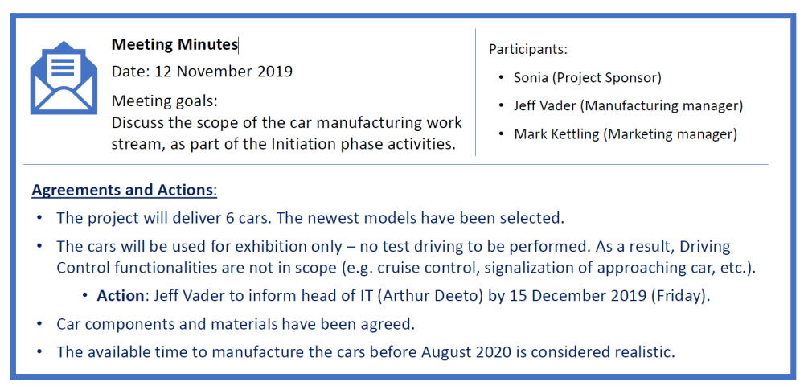

相反的，有些事情非常复杂，设置影响到您做计划的进程。比如，需要HR协助人员招聘，这时候您需要和HR技术主管进行多层大量的沟通，最终才确定了人才属性，截止时间，但是您发现这些沟通已经严重的影响了您制作计划的进度。

### 范围规划

范围规划的逻辑过程很简单，首先，我们分析关于项目范围的现有信息。然后，我们收集详细的要求和期望。最后，我们记录范围。更详细的介绍：

第一步--项目经理分析从项目目标和范围中以及启动阶段获得的高水平信息，这些信息来自于项目章程，与发起人、客户和利益相关者的讨论以及其他项目交流。下一步是由项目经理收集详细的要求和期望。这个阶段涉及到与利益相关者打交道--那些启动和批准项目的人--发起人和高级经理，通常。当然，还有那些从项目中受益或受项目影响的人，如外部各方和组织内部的部门，他们是关于范围的可靠信息来源。在这项任务中，项目经理可能会发现项目经理可能会发现不同利益相关者的期望有差异。受项目“三重约束”的影响，项目经理需要调整高级经理的期望，以避免错误地扩大范围。

项目经理越有经验，范围就会越详细。项目经理从利益相关者那里得到的信息越多，就越不可能发生大的错误。一旦范围尽可能的详细，最后一步就是项目经理用范围声明来正式记录范围声明。

### 范围声明模板

通常项目管理办公室会使用一个标准模板。把范围声明看成是项目经理和其他利益相关者之间的正式合同。

它可以作为项目经理已经和尚未承诺做什么的证明。所以正如所解释的，范围声明的目的是正式确定范围。

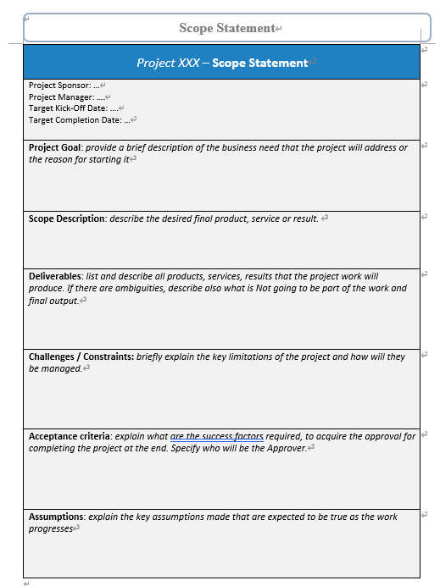

范围声明的目的是正式确定范围。然而，当涉及到实际的规划，包括时间表、行动和所有者时它的格式并不方便，这需要重新编制新的结构文档。

1、使用工作分解结构图：在分解结构中项目经理从目标开始，将项目工作分解为可交付物或包。所有的工作流都被分解，直到工作包达到适当的大小，可以交给一个人。

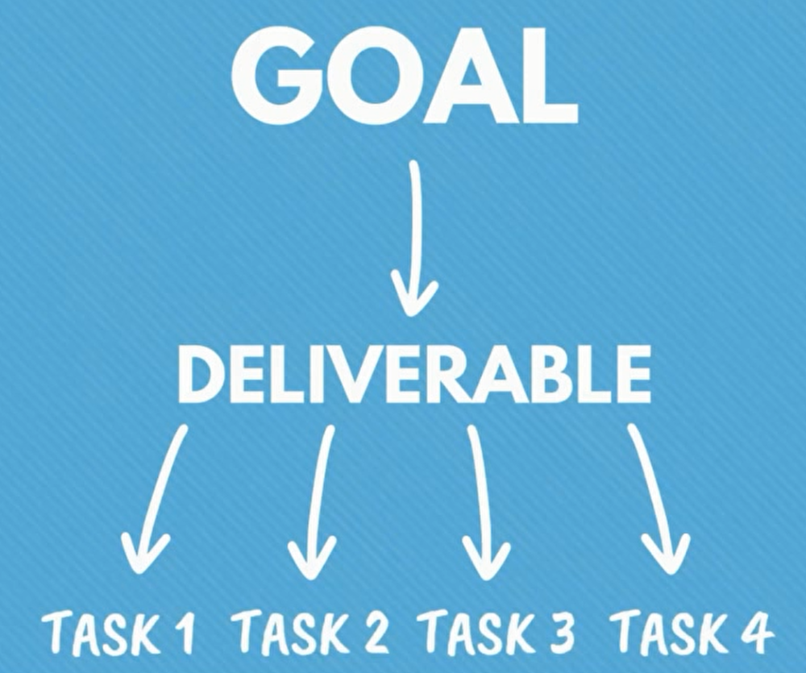

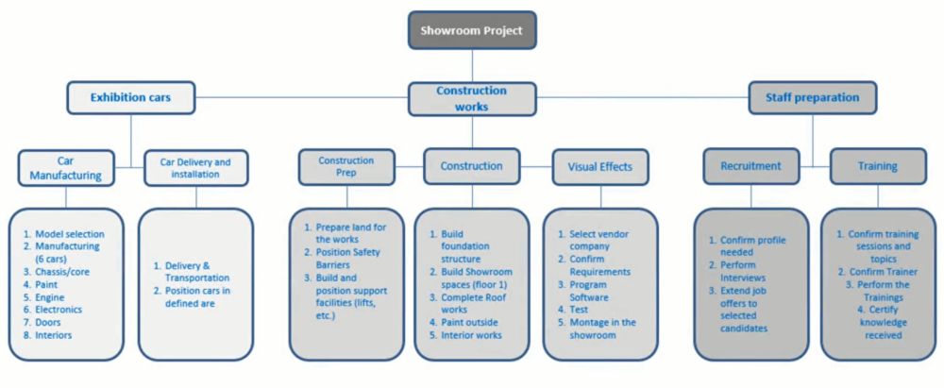

2、获得列表

一个包含所有这些活动的列表，其中详细列出了负责该任务或活动的人或部门。

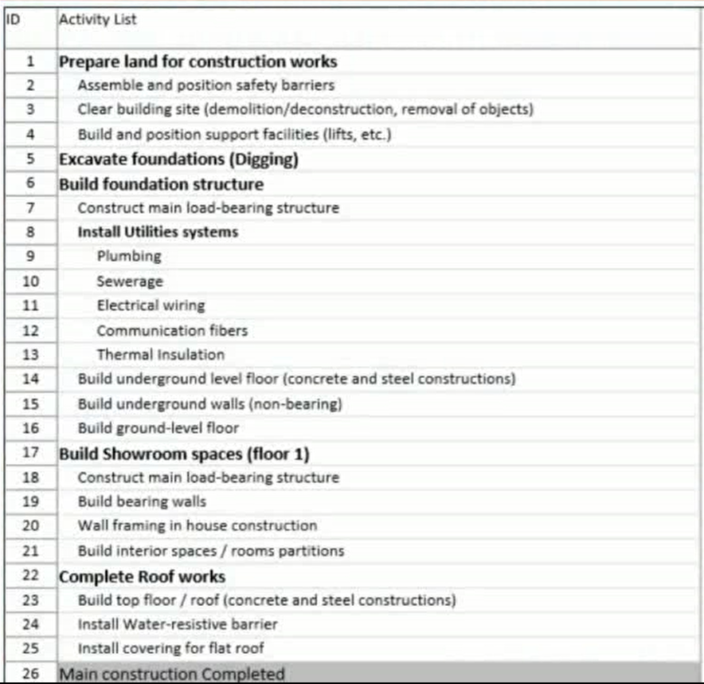

这三个文档内容相似，但结构不同，目的不同

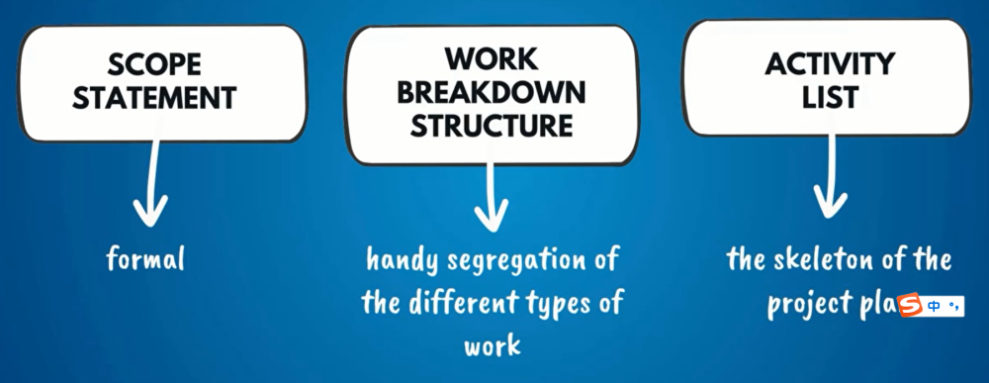

## 时间规划

在范围声明中规定了需要做的一切，但是，还有很多东西你还不知道。特别是，你不知道这些任务要花多长时间？它们将以什么顺序进行？哪些任务可以独立完成？哪些需要其他活动已经完成？哪些可以与其他活动同时进行？我们需要制定一个时间表。

项目经理在规划时间线和时间表时应该遵循一个逻辑过程：首先，他们应该估计每个活动或任务的持续时间。然后，他们应该添加缓冲区，第三对任务进行排序，最后他们将准备建立项目的时间线。

### 估计活动的持续时间

项目经理需要以小时、日、周、月、季、年为单位估计一项活动需要多少时间。她或他可以而且应该利用他们团队中的专家来获得尽可能准确的估计，PM最终做出决定。尽管如此，项目经理往往不会把她或他的团队所说的作为不可否认的事实，至少在没有校对的情况下是不可以的。想一想我们在迟到时是怎么应付老师或者老板就知道了。从团队中得到的时间往往是不准确的，需要校正。这是一个我们称之为 "计划谬误 "的例子，虽然是一个小问题，但是整个项目都会收到影响。

### 计划谬误

划谬误是人类行为中的一种现象，由Daniel Kahneman和Amos Tversky在1979年发现。他们指出，预测往往是错误的，因为人们低估了完成一项未来任务的实际的时间。由于乐观主义偏见，他们相信事情会有好的结果。乐观主义偏见是一个术语，用来描述人们相信自己能完成任务的行为，即人们认为自己比别人面临的风险更小。很少 有人认为以前发生过或者发生在他人身上的事情能够发生在自己身上，可是这些事情的确的重复的发生。

因此，出现计划谬误的的首要原因是乐观主义；另一个影响我们做好计划能力的因素是控制的错觉。人们经常高估自己控制事件的能力，把注意力放在他们能控制的事情上，而不是放在不能控制的事情上。想想看，赌博行为为例。当人们参与骰子游戏时，他们倾向于用力扔骰子，但是抛出高数字，抛出低数字，好像没有什么不同，可是人类总是倾向于大力量的抛骰子。

再讨论一个我们自己估计上班或者自驾的例子：

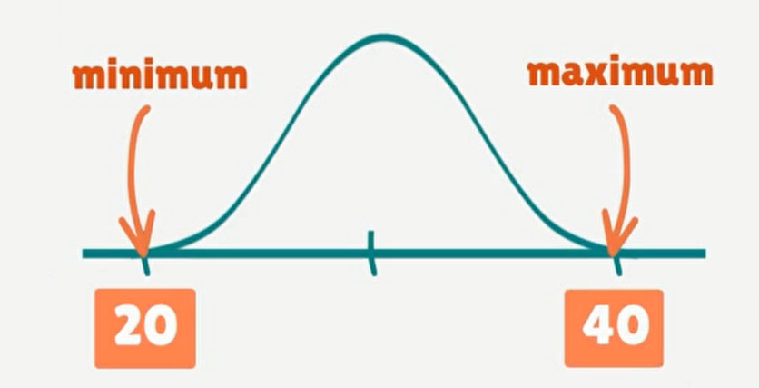

但实际上：

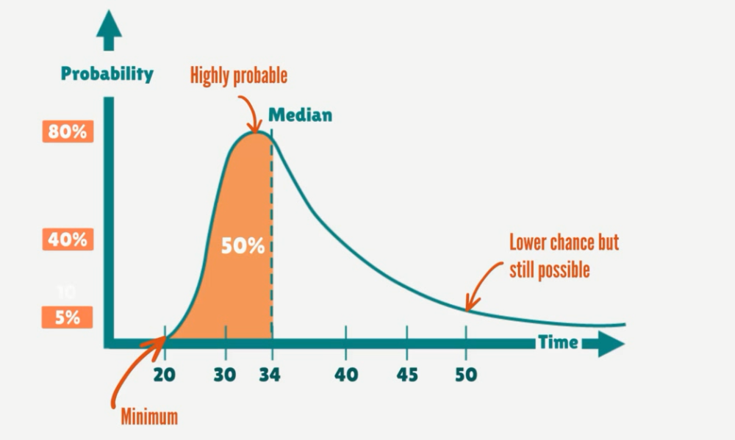

人们通常不善于计划，他们经常成为计划谬误的受害者，低估了他们完成一项任务所需的时间或资源。项目经理是必须意识到这些人类偏见的人。项目经理可以尝试让自己意识到可能拖累任务的事件的一个有效方法是进行SWAT分析。

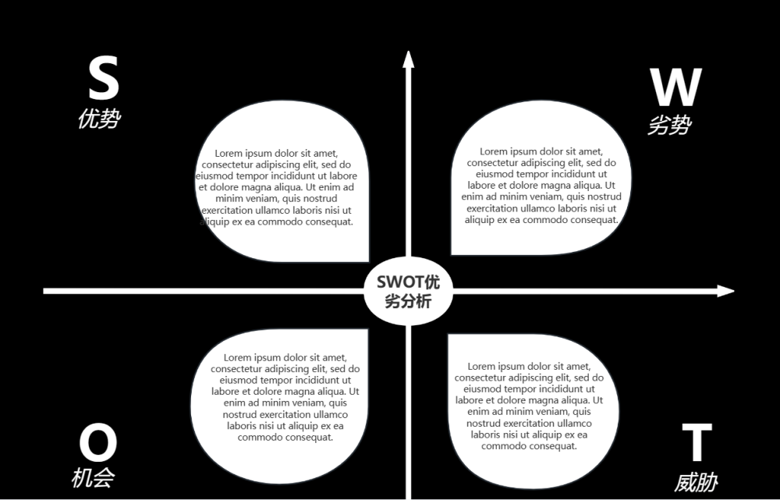

因此，除了利用所有可用的机会，发挥优势之外，项目经理还可以也可以限制弱点，防止计划谬误，以创造一个现实的计划。总之，估算需要大量的深思熟虑和信息。

### 三点式估算

如果项目经理真的被卡住了，可以采用三点式估算法。

项目经理应该首先依靠他们的技能和经验，对任务进行三种估算：乐观的时间估计（我们称之为O），最可能的正常时间估计（我们称之为M）和悲观的时间估计（P），那么预期时间（T）= （O+4M+P）/6。

### 时间缓冲期

一个好的项目经理不会忘记墨菲定律：任何可能出错的事情都会出错。一个十分严肃的人认为这个定律是无稽之谈，但我们必须考虑这个问题。

项目经理知道他们不能控制所有的事情，他们必须把他们的项目组织起来的方式，使不可预防的事件造成的损失最小。所以，好的项目经理会有一个B计划。而在这种情况下，B代表缓冲期。

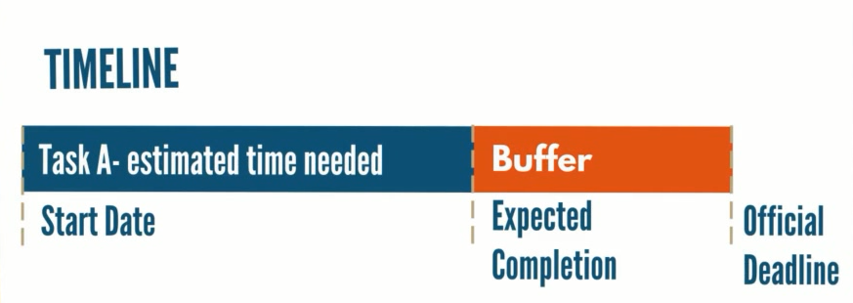

任何计划都可能有现实的估计，但现实中的事情并不总是按计划进行。这就是为什么，在估计时间表时，一个成功的项目经理会增加一个额外的时间缓冲期，缓冲区可以添加到单个任务、小组任务或整个项目中，希望能涵盖可能导致延误的意外事件。

因为缓冲期的大小完全取决于任务的类型或项目，时间缓冲区没现场的规则或者经验可以借鉴，但是可以给你一些有用的指导方针，以帮助你在确定缓冲期的大小。

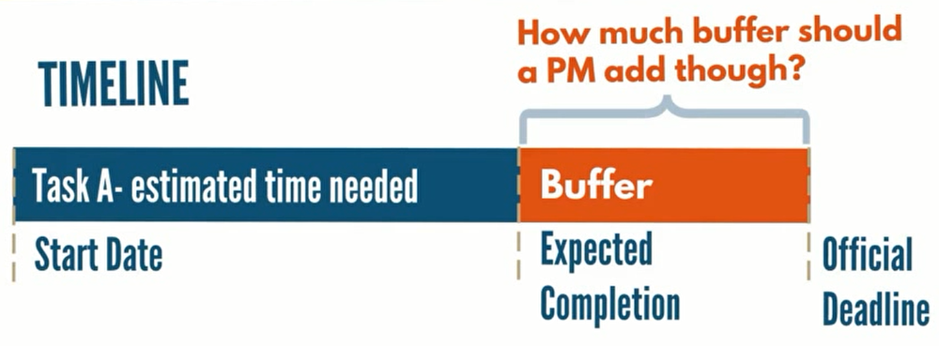

1. 项目经理必须判断围绕一项任务的不确定性水平。简单地说--不确定性水平越高，他们需要的缓冲区就越长。例如，假设你正在领导一个项目--一个新的任务H.R.，估计招聘需要多长时间？肯定比老的HR的时间缓冲器要长。虽然我们可以依赖其它资源确定某个任务的时长，或者估算出缓冲期大小，但这只是估算，我们还需要验证。

1. 任务的关键性。如果有一项任务，如果它被推迟或与其他任务有很大的联系，就会损害项目，那么，一个较长的缓冲期将是明智的。判断关键性的最好方法之一是使用关键路径图。

1. 人的因素。任务的主人是一个因素。与你共事多年的招聘负责人她的任务需要一个较短的缓冲期，而与之相对的是刚刚毕业的软件工程师，她需要更长的缓冲时间。这并不是说他们的工作不好，而是有更高程度的不确定性。

现在，除了我们介绍的几个因素外，我们将给你两个重要的问题：

1. 在哪里设置集中缓冲期。是每个活动之后，还是在项目到期前的最后一个项目活动之后。我们的建议是不要走极端。避免在每项活动之后都有很大的缓冲，因为这往往会影响工作的效率和动力。另一方面，如果你把所有的缓冲区放在一起，在最后，很有可能提案人会推动减少它追求一个更早的结束日期。

1. 必须做得很有技巧。即使把你的缓冲区作为缓冲区提出来也可能是你的项目团队可能会把它看作是额外的时间，这可能会降低生产力。一个好的方法是把它作为一个验证期或安全检查的时间。这样你就可以保持每个人的生产力，同时覆盖任何延误。当然，防止延误的另一个重要方法是以最有效的方式安排你的任务顺序。

## 任务排序

任务之间存在依赖性的四个主要原因：

1. 逻辑上的依赖性。在你建好墙之前，你不能在你的展示厅里装上窗户。

1. 资源限制。资源的缺乏会影响到任务的排序。

1. 外部的依赖性。比如气候、环境等因素。

1. 软依赖。这些是由项目经理自己应用的，可能包括像一个任务不能继续进行的事情，比如除非项目经理已经检查了前一个任务。它们被称为软性依赖，因为它们很容易被修改，这是因为项目经理首先设置的。

依赖关系的类型：

1. Finish to start：即在第一个任务完成之前，第二个任务不能开始。在你完成 "购买油漆 "的任务之前，"油漆整个房间 "不能开始。

1. Finish to finish：即在第一个任务完成之前，第二个任务不能完成。

1. Start to start：即只有当第一个任务开始时，第二个任务才能开始。

1. Start to finish：是不太常见的 "从开始到结束"，即第二个任务必须在第一个任务完成之前开始。想象一下建筑工地需要24小时的保安，2号守卫必须在1号守卫结束前开始轮班。或者急诊室医生的交接班。

项目经理必须考虑到所有这些因素，因为任何遗漏的依赖性都会导致延误和成本增加。一旦项目经理确定了依赖关系，我们就可以应用 关键路径法，找出我们能够完成项目的最短的时间，并解决潜在的问题。

## 识别关键路径【Critical Path】

完成项目所需的最长的依赖活动链，这是你需要最警惕的工作流，因为这里的任何延迟都会推迟整个项目的进度。

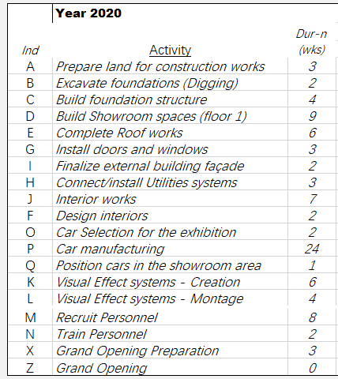

绘制关键路径的最好方法之一是将信息放在一个带有方框和箭头的网络图中。这种方法效果很好，因为它显示了所有的任务和所有的工期（方框内）以及所有的依赖关系(箭头），使绘制关键路径图变得非常容易。

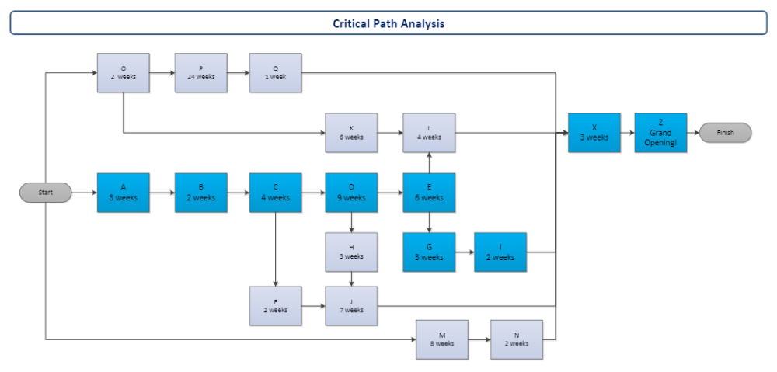

这个项目关键路径如下：

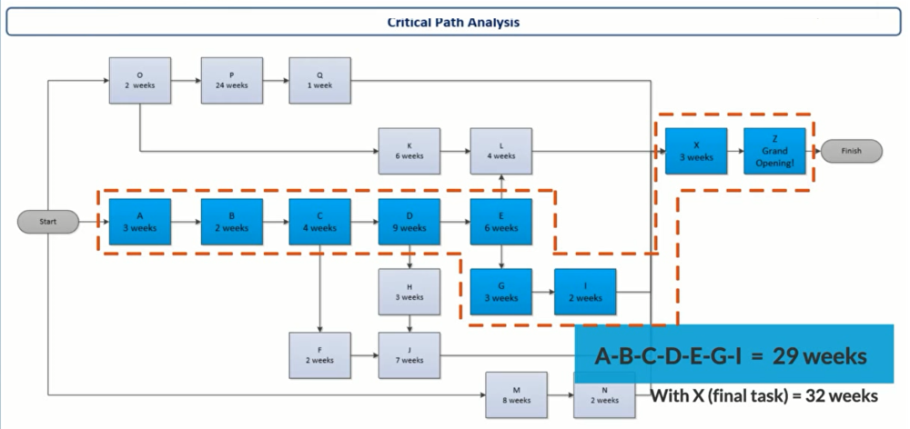

### 您是否还记得如何计算关键路径吗？<https://www.jianshu.com/p/1857ed4d8128>

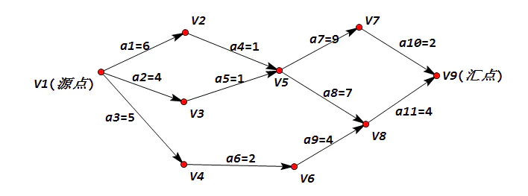

如上图，是一个AOE网，点表示状态，边表示活动及其所需要的时间。为了求出关键路径，我们使用一下算法：

#### 1.求出到达各个状态的最早时间（按最大计）

##### 这个过程是要从源点开始向汇点顺推：

1. V1是源点，其最早开始时间是0。

1. V2、V3、V4最早时间分别是是6、4、5。

1. 对于V5而言，V2到V5所花费时间是6+1=7，而V3到V5所花费时间是4+1=5。我们要按**最大计**，也就是V5最早时间是max{7,5}=7，按**最大计**是因为只有活动a4和a5同时完成了，才能到达V5状态。V3到V5需要5分钟，但是此时a4活动尚未完成（7分钟），所以都不能算到达V5，故而要按最大计。

1. V6只有从V4到达，所以V6的最早完成时间是（5+2=）7。

1. 同理，V7最早完成时间是16。

1. 对于V8而言，和V5处理方法一致。V8=max{V5+7,V6+4}={7+7,7+4}=14。

1. V9可算出是18。

这样，我们可以得到各个状态的最早时间的表：

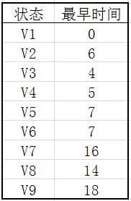

#### 2.求出到达各个状态的最晚时间（按最小计）

##### 这个过程是要从汇点开始向源点逆推：

1. V9完成时间为18，最V7**最迟开始**时间是（18-2=）16

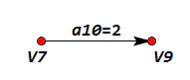因为活动a10所需时间2。如果V7开始时间比16晚，则V9完成时间就会比18晚，这显然不对。

1. 同理，V8**最迟开始**时间为14。

1. 对于V5而言，可以从V7、V8两个点开始向前推算，此时要按**最小计**，即V5(最晚)=min{V7-9,V8-7}=min{16-9,14-7}=7。**请注意！！**，min{V7-9,V8-7}中，V7、V8取的都是前面算出的最迟开始时间（而不是最早开始时间）。

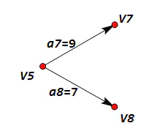按最小计 按**最小计**，是因为如果按最大计去计算V5的最晚开始时间，那么加上a7和a8的活动时间后，V7、V8至少有一个会比之前逆推算得出的最晚时间还要晚，这就发生了错误。

1. 同理，可计算出剩下的点

这样，我们可以得到各个状态的最晚时间的表：

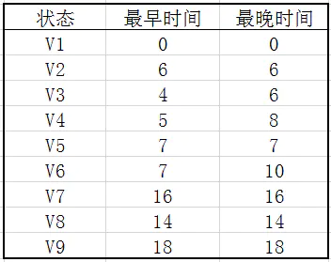

事实上，源点和汇点的最晚时间和最早时间必定是相同的。

### 3.求出关键路径

##### 求出关键活动，则关键活动所在路径即为关键路径

对于a1：

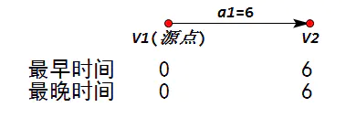

这表明，a1最早只能从0时刻开始，最晚也只能从（6-6=）0时刻开始，因此，a1是关键活动。

对于a2：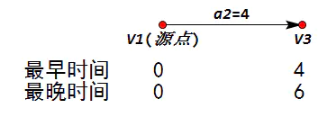这表明，a1最早只能从0时刻开始，最晚也只能从（6-6=）0时刻开始，因此，a1是关键活动。

对于a2：

a2最早要从0时刻开始，但是它最晚开始时间却是（6-4=）2。也就是说，从0开始做，4时刻即完成；从2开始做，6时刻恰好完成。从而在[0,2]区间内任意时间开始做a2都能保证按时完成。（**请区别顶点的最早最晚和活动的最早最晚时间。**图示中的最早最晚是顶点状态的时间，活动的最早最晚开始时间却是基于此来计算的）。由于a2的开始时间是不定的，所以它不能主导工程的进度，从而它不是关键活动。

一般的，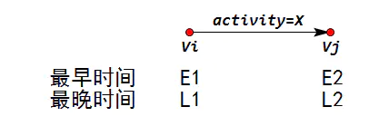

活动用时X时间，它最早要从E1时刻开始（一开始就开始），最晚要从L2-X时刻开始（即恰好完成）。所以，如果它是关键活动，则必然有**E1=L2-X**，否则它就不是关键活动。

**值得注意的是**，顶点的最早开始时间等于最晚开始时间 是 该顶点处于关键路径 的 不充分不必要条件。

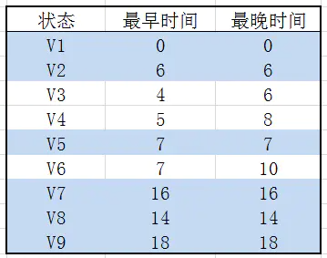上表中蓝色底纹表示的点即为处于关键路径的点。尽管它们的最早时间与最晚时间都相同，但是这与它们是否为关键路径的点**无关**。因为这还取决于起始点的最早时间以及活动时间。

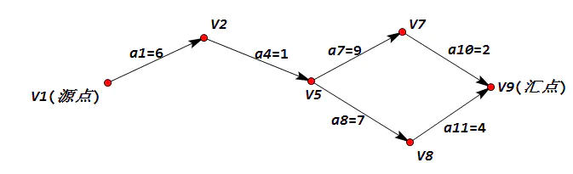

### 浮动时间

有了非关键路径，你就有了额外的时间。你有额外的时间，延迟的任务不会停止整个时间线，这被称为 "浮动时间"。如果一个任务在这个浮动范围内被延迟，它不会直接影响项目。

关键路径是动态的，在项目过程中会发生变化。如果延迟超过浮动期，这个非关键路径就会成为关键路径。

## 制作Gantt Chart【甘特图】

工作流可以并行执行的，问题是这并不意味着它们一定要在同一时间开始。我们需要的是以一种方式来列出活动，以便我们能够看到它们何时开始，何时结束，但Gantt Chart很好的解决了这个问题。

甘特图代表了一些非常简单而又极其有用的东西。将我们的活动列表中的所有活动列在一个表格的Y轴上，一个包含日、周、月的日历被放置在表格的顶部--X轴上，活动的持续时间被画在日历日的正下方。Gantt Chart 是一个可视化图表，每个Task的持续时间、依赖性、开始和结束日期也都清晰可见。

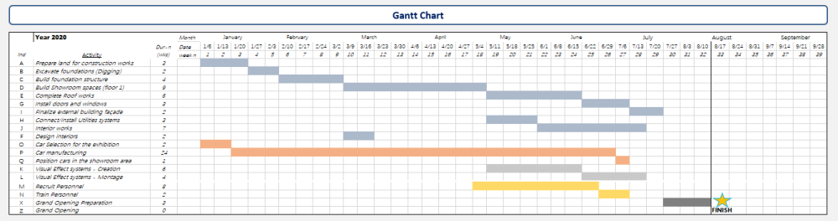

开始一个Gantt Chart，需要首先从关键路径开始，A→B→C→D→E→G→X。然后作为项目经理，你可以决定何时执行其他的任务流。比如，招聘人员是一个很端的快速活动，你可以立即开始，然后培训人员。但是，过早的培训后员工可能没有具体的任务；但是，过晚的开始，又增加了项目风险。作为项目经理，你的工作将是评估风险，并考虑到任何可能发生的问题，然后适当的准备Buffer。

## 建立项目时间表【Building the project schedule (+ MS Project tutorial)】

## Budgeting【编制预算】

### 编制预算的意义

1. 需要什么财政资源来创造可交付的成果？

1. 是否会有额外的开支？

1. 是否需要为任何任务提供资金缓冲？

1. 什么时候用？

1. 谁提供？

1. 谁监管？

1. 资金的支付使用计划是？

回答上述问题，我们可以编制一个类似于项目计划表的表格说明

### 编制预算的方法概述

**编制预算的基础方法**是：

1. 从你的工作分解结构或活动清单中找出需要花钱的活动

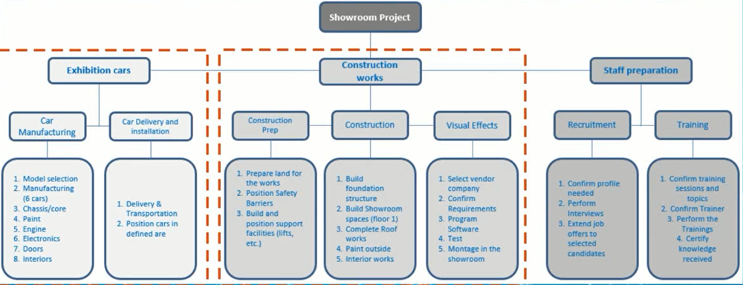

1. 估计每个工作包、任务和可交付成果的成本，添加缓冲区并考虑不确定性。在这一点上，你应该准备好对费用进行计时，这可以用甘特图来完成。

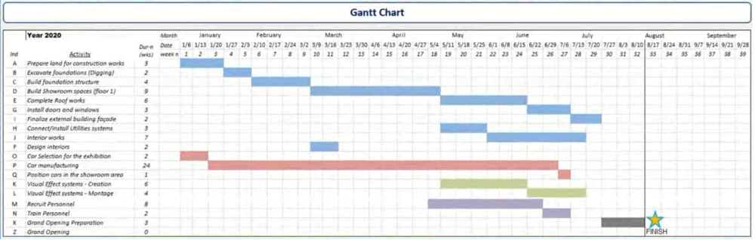

1. 将这一切汇总到项目预算中

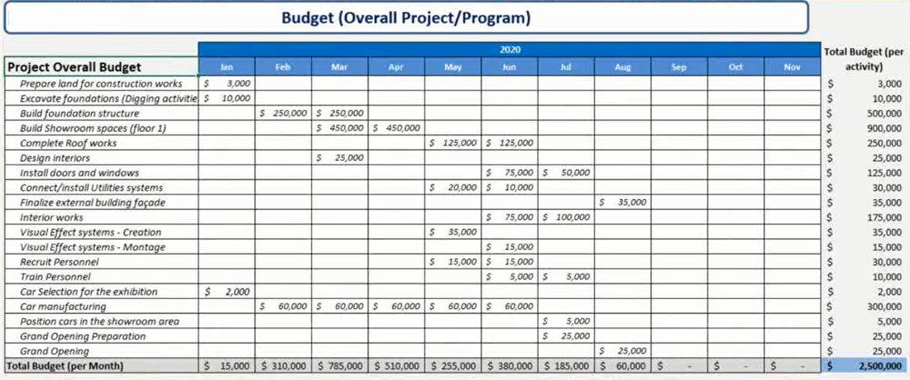

1. 预算经常被超出，项目经理必须计划一个有足够广度和深度的预算，考虑到项目的每一个可能花钱的部分，计算潜在的成本，并尽可能准确地估计需要多少钱。

**避免预算误差的有效经验**

1. 认真研究工作分解结构图和获得清单，这一个怎么认真都不过分，不用遗漏

1. 区分每一个Task的责任单位，是公司内部的和外部的，甚至一个Task还需要进一步分解。比如财务室的保安，可能是公司内部的，也可能是大厦物业公司的。就像我们装修房屋，是全包、半包还是不包料。包工也是如此，比如打扫卫生是否被包括。

1. 与责任单位的结算方法，包括公司内部部门之间的结算方法

1. 通常2和3都需要写入详细合同，并且并入预算

1. 财务问题比较特殊，需要和适当的责任人进行沟通，包括财务相关文件模板

1. 人力成本预算，特别提醒包括您需要人力部门做人力预算时也需要支付成本，哈！更不用说员工培训了。

1. 遗漏和重复计算

### 商业合同

通常情况下，一个组织不会有一个项目所需要的资源，因此，这里的项目经理有责任从外部采购他们需要的东西。到此，为正确评估任何交易的成本和风险，他们应该对商业合同的细节非常熟悉，这至少包括所采购的资源的时间表、到期日和质量水平等等，当然还有更重要的财务问题。

有三种主要的合同类型。合同是保持供应商工作和行为的主要工具，项目经理应该找到最适合的合同。

第一、固定价格合同

是最简单的合同类型。供应商承诺在一定的时间范围内以一定的金额完成工作。这样做的好处是，任何额外的开支将由供应商承担--你没有风险。但在达成协议之前，良好的分析是很重要的，在各方都清楚范围的情况下，使用这个方法是有益的。这种合同，如果成本高于预期，那么他们就会产生损失。因此，他们有可能会在最初的价格上设置一个很大的缓冲区，也就是价格较高。或者，如果他们发现成本越来越高，他们可能会试图减少范围或质量，以进行补偿。

第二、成本加成合同

这是指买方同意支付供应商执行工作所产生的任何费用，这可以是一个固定的额外费用，一个可变费用或两者的混合。无论哪种方式，它都给买方提供了灵活性，使其能够根据所做的工作来调整支出。但是，随之而来的是支付所有额外费用的风险，以及供应商可能会保留工作时间比需要的时间长，或在待办事项清单上增加额外的项目。如果范围不容易界定，这种合同就更有意义，但需要适当的控制，以确保投资的有效性。

第三、工料合同

它是固定价格和成本加成的混合物，这是供应商向买方收取每小时或每天的费用。软件劳务派遣经常使用这种合同。这是另一个很好的合同，当范围不明确，工作更多的是基于劳动而不是基于材料时，这是另一个好的合同。它的风险与成本加成合同类似，但这只是意味着可以采取同样的对策。

当然，合同只是工具，都可以是量身定做的。项目经理可以增加激励措施，比如通货膨胀，让供应商更快地完成工作或达到更好的质量。或者如果项目跨度很长的话。项目经理必须很好地了解所有的风险和每个协议可能带来的好处，然后为项目、利益相关者，当然还有供应商找到最方便的方法。

当然关于财务预算，还有其它内容，具体情况各不相同。

## Human Resources【人力资源】

在项目管理中并不都是关于钱的，我们要讨论的是一个项目所需要的非财务资源-Human Resources。

Human Resources使用计划主要围绕着四个问题展开：

第一、定义资源的类型

你应该做的第一件事是根据你的工作分解结果图判断每个Task需要的人力类型，无论你需要的专家是外部的还是已经在组织内雇用的，现在需要确定下来，注意，管理层也应该被计算在内。许多人犯了一个错误，认为管理层是默认可用的或者下层员工给领导安排工作并不礼貌，但实际上，提前计划和安排并和管理层保持沟通才是最好的选择。如果你的分析员为了在最后期限前完成他们的工作而拼命工作，却因为你没有得到管理层的批准而被推迟。因为你没有分配到检查工作所需的两天时间，所以延迟了批准，那么不仅会有一些不高兴的分析员，而且你还把整个项目推后了。

第二、估计时长和开始时间

PM需要根据实际情况，估计每个Task被完成所需要的专家时间，而且不要忘了你的乐观主义偏见和添加缓冲区。但是您需要首先指定一个用人计划，弄清楚什么时间、谁开始参与项目，并确定时长。

第三、验证你所需人员的可用性

确定的过程必须得到人员的上级或者本人的承诺。但是，必须考虑到突发的人员安排情况，临时性的任务改变等都会导致人力资源的不可用，此时需要找到一个替代计划。人力资源也是一种资源，可以使用Gantt Chart 完成

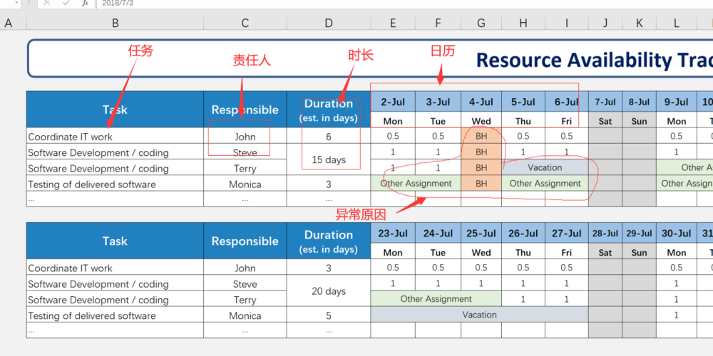

第四、给他们分配角色和责任

有一个列表列出参与项目的每个人和他们的责任，这非常有用，将使项目的运行更加顺利。我们的最后一步是定义所有项目组成员的角色和责任。项目经理可以根据具体的情况选择适合的工具。

第一、一个简单列表

每个人都有一套明确的任务，所以每个人都可以看到谁负责什么。

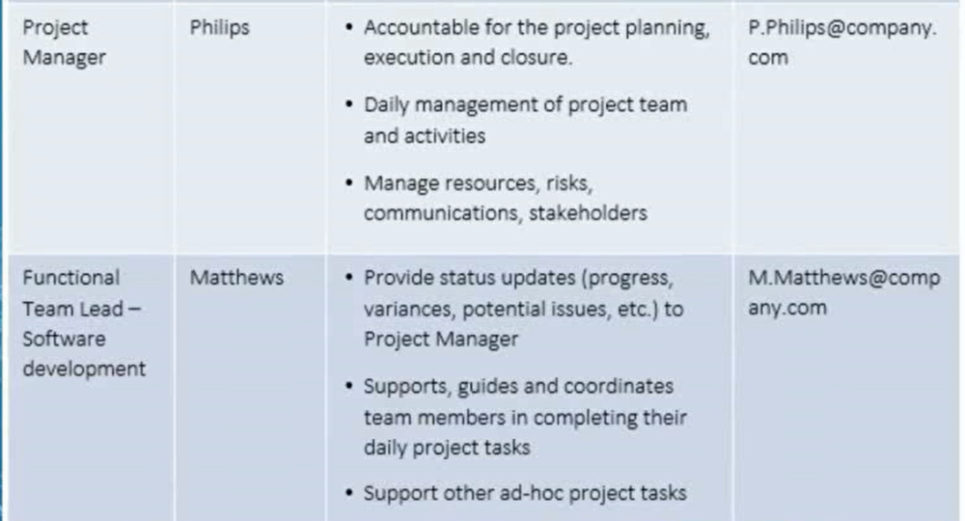

第二、RACI矩阵。

它稍微复杂一些，但更容易看到谁参与了某项任务，根据矩阵，每项任务都有四个角色--R、A、C、I。R 是责任人--直接负责做这项工作的人；A是负责任的--负责实现活动的总体目标的人，项目经理对大多数事情负责；C是咨询的--为某项活动提供信息、专业知识或支持的人；I是被告知的--需要被告知活动进展的人，例如项目发起人，他必须了解项目的最新情况。

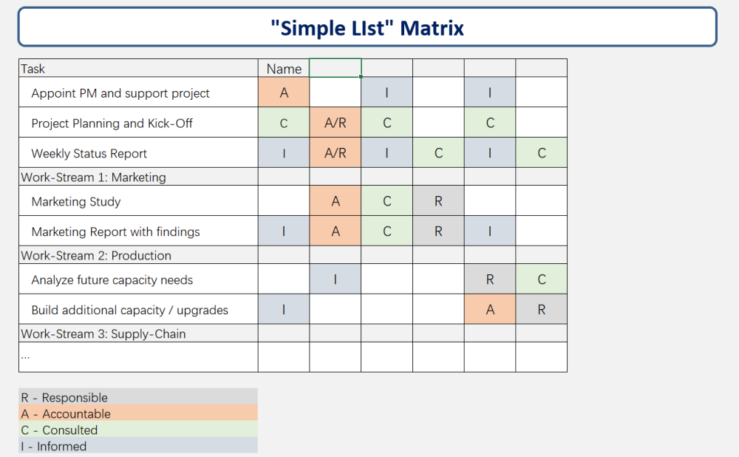

每个工具都有其好处，首先是第一个高层次的外观，非常实用，可以快速创建，另一方面，RACI可能是一个更正式的文件，但它强调了任务，并显示了更多关于谁参与了某项活动或工作流的信息。

## 指定项目交付物的质量标准

《剑桥词典》对质量的定义是与其他同类事物相比，某物的标准的优秀程度。我们可以把质量看作是产品的质量特征，无论是其物理质量，如它的材料或内容，它的性能，如车辆的加速度或与服务有关的，如在面向客户的角色中的响应时间。项目经理将需要与利益相关者合作，指定项目交付物的质量标准。

质量标准定义五步法：

1. 项目经理和利益相关者必须定义质量标准和要求应该遵守任何法律和法规。

例如，建造一座桥与建造一个网站需要不同的质量标准。桥梁需要严格的强度测试，特定的材料和特殊的施工方法。而桥梁需要严格的强度测试，特定的材料和特殊的施工方法。而没有破损的链接，希望有一个美观的设计。

当然，项目经理需要确定和考虑所有可交付成果需要达到的标准以及如何执行具体的项目工作以确保达到标准。然而，根据项目的情况，项目经理可能需要一个部门或外部公司来承担质量方面的责任。这将涉及到非直接的任务，因为将有许多人参与进来，在最终确定标准之前，需要与多个人员接触并获得批准。

1. 为第一步中确定的标准制定实际和可操作的目标。

生产设定生产目标的一个常见方法是看缺陷率。假设一家公司每月生产100,000个单位，设定的目标是每月少于50个缺陷单位。0.05%的公差是我们的目标。当然，测试所有100,000个单位将花费太多的时间和金钱。所以公司通常做的是靠统计方法。一个常见的例子是定义一个要测试的单位样本，比如1000个单位，然后设置一个公差级别，例如，最大0.5%的缺陷产品。这意味着在测试的1000个产品中，不应超过5个产品有缺陷。例2：如果一家公司决定将其呼叫中心外包给一家外部公司，那么为了确保客户满意，他们可能决定设定一个客户服务质量目标。例如：每月损失的电话少于5%，或超过98%的案件得到解决。该公司甚至可以决定在每次通话后进行客户调查，要求客户对他们所得到的服务进行评分他们得到的照顾从1到5，平均目标为4或更多。

1. 确定质量监管的三个要素：How，When andHow

一旦项目进入执行阶段。这可以包括决定审计的总数、检查的频率和如何报告结果等。项目经理和利益相关者需要决定质量检查的所有者，如果组织内没有合适的员工，那么他们必须寻求外部专家。

1. 最终确定质量计划

项目经理将迄今为止获得的所有信息整理成一个简单的表格。该表应该显示质量标准，包括目标结果、审计的样本量、报告的频率和所有者的各项标准等

1. 对项目约束进行调整

如果有必要，一个质量计划可以以任何方式增加项目的范围、成本或完成时间，因此，对此的审查是必不可少的。

我们希望项目的所有方面都能达到最高的质量，而质量计划则是为了确保这一点。

## 风险管理

1、期望

期望是我们在脑海中对未来事件的心理描述，根据不同的情况，我们很容易设定预期并预测结果。

作为一个项目经理，能够理解人性和心理是很重要的。一个项目涉及到很多人，如果期望值不一致，一些人就会因为项目没有达到他们的期望而感到失望。在所有的时间、金钱和努力都被投入之后，利益相关者，特别是项目的客户，揭示了他们的期望与项目结果是完全不同的，该项目就自动失败了。例如，你叫了一辆出租车，并期望它在5到10分钟内到达。如果出租车司机没有完成这个任务，迟到了，你才会真正感到失望，对于你和出租车司机都是一个不好的结局。

然而，如果你给一个人更多的想象空间，那么失望的机会可能会更大。当给我们更多的解释空间时，我们很可能用自己的主观臆断来填补我们的想象力、观点和欲望。而且，想象着某件事情的结局的人越多，就越有可能出现不同的期望。特别是如果一个项目进入尾声，人们的期望与前期相比也会有所不同。

这就是为什么项目经理必须从一开始就对项目有一个清晰的概念，而且必须让所有的利益相关者都参与进来。他们必须让所有的利益相关者站在同一起跑线上。现在，让每个人都站在同一起跑线上的过程主要是在定义范围的时候，在研讨会期间和会见利益相关者时完成。项目经理必须能够清楚地传达他们的期望以鼓励利益相关者分享他们的期望的方式举行会议，以确定任何差距。

项目经理可以问的一些问题，例如：你认为项目的最终产品如何将对组织有用？或者你认为可以增加一些东西来大大改善结果吗？甚至你是否同意项目文件中描述范围的方式？ 加上许多其他问题。因为越彻底越好。项目经理平衡每个人的期望的工作并不止于此。项目经理不仅要在范围阶段的各种会议上让所有利益相关者了解最新情况阶段，但他们也必须在整个项目中保持持续的沟通。当任何变化发生时，让每个人不断地了解情况背后的整个想法是为了消除利益相关者想象力的任何机会。

2、假设

假设是指在没有明确证据的情况下，相信某些事情是真实的。

虽然规划过程的目的是澄清项目的所有领域，但我们必须假设有一些领域，我们不能100%确定的领域。例如，我们不能100%确定所有的团队成员都会像他们通常那样富有成效，但我们必须假设他们会像通常那样富有成效。当然，如果项目经理曾与该团队合作过，他们会对自己的假设更有把握，但这仍然是一个假设。

项目经理拥有的过去数据越多，他们的假设就越安全。假如，作为项目经理可以看看以前的数据，而以前的展厅项目中受过类似培训的机械师能够适当地照顾5辆车。你计划在你的陈列室里有20辆车，因此，你可以假设你将需要雇用4名机械师。虽然仍有一定程度的不确定性，但比起你没有以前的数据要小得多。当然，估计可以由其他团队成员和这些领域的专家作出，在这种情况下，你作为项目经理的工作是审查和评估所做的计算和假设。你需要知道有多少不确定性得到了解决，需要多少缓冲，以及有多少工作会受到可能影响的事件的影响。

3、风险

软件项目风险是指在软件开发过程中遇到的预算和进度等方面的问题以及这些问题对软件项目的影响。软件项目风险会影响项目计划的实现，如果项目风险变成现实，就有可能影响项目的进度，增加项目的成本，甚至使软件项目不能实现。如果对项目进行风险管理，就可以最大限度的减少风险的发生。

项目风险管理是指为了最好的达到项目的目标，识别、分配、应对项目生命周期内风险的科学与艺术。项目风险管理的目标是使潜在机会或回报最大化，使潜在风险最小化。风险管理涉及的主要过程包括：风险识别，风险量化，风险应对计划制定和风险监控，如图所示。

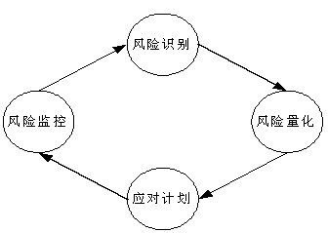

风险识别在项目的开始时就要进行，并在项目执行中不断进行。就是说，在项目的整个生命周期内，风险识别是一个连续的过程。

1. 风险识别：风险识别包括确定风险的来源，风险产生的条件，描述其风险特征和确定哪些风险事件有可能影响本项目。风险识别不是一次就可以完成的事，应当在项目的自始至终定期进行。

1. 风险量化：涉及对风险及风险的相互作用的评估，是衡量风险概率和风险对项目目标影响程度的过程。风险量化的基本内容是确定那些事件需要制定应对措施。

1. 风险应对计划制定：针对风险量化的结果，为降低项目风险的负面效应制定风险应对策略和技术手段的过程。风险应对计划依据风险管理计划、风险排序、风险认知等依据，得出风险应对计划、剩余风险、次要风险以及为其它过程提供得依据。

1. 风险监控：涉及整个项目管理过程中的风险进行应对。该过程的输出包括应对风险的纠正措施以及风险管理计划的更新。

软件项目的风险无非体现在以下四个方面：需求、技术、成本和进度。IＴ项目开发中常见的风险有如下几类：

（1）需求风险

1.需求已经成为项目基准，但需求还在继续变化；

2.需求定义欠佳，而进一步的定义会扩展项目范畴；

3.产品定义含混的部分比预期需要更多的时间；

4.在做需求中客户参与不够；

5.缺少有效的需求变化管理过程。

（2）计划编制风险

①计划、资源和产品定义全凭客户或上层领导口头指令，并且不完全一致；

②计划是优化的，是"最佳状态"，但计划不现实，只能算是"期望状态"；

③计划基于使用特定的小组成员，而那个特定的小组成员其实指望不上；

④产品规模(代码行数、功能点、与前一产品规模的百分比)比估计的要大；

⑤完成目标日期提前，但没有相应地调整产品范围或可用资源；

⑥涉足不熟悉的产品领域，花费在设计和实现上的时间比预期的要多。

（3）组织和管理风险

①仅由管理层或市场人员进行技术决策，导致计划进度缓慢，计划时间延长；

②低效的项目组结构降低生产率；

③管理层审查 决策的周期比预期的时间长；

④预算削减，打乱项目计划；

⑤管理层作出了打击项目组织积极性的决定；

⑥缺乏必要的规范，导致工作失误与重复工作；

⑦非技术的第三方的工作(预算批准、设备采购批准、法律方面的审查、安全保证等)时间比预期的延长。

（4）人员风险

①作为先决条件的任务(如培训及其他项目)不能按时完成；

②开发人员和管理层之间关系不佳，导致决策缓慢，影响全局；

③缺乏激励措施，士气低下，降低了生产能力；

④某些人员需要更多的时间适应还不熟悉的软件工具和环境；

⑤项目后期加入新的开发人员，需进行培训并逐渐与现有成员沟通，从而使现有成员的工作效率降低；

⑥由于项目组成员之间发生冲突，导致沟通不畅、设计欠佳、接口出现错误和额外的重复工作；

⑦不适应工作的成员没有调离项目组，影响了项目组其他成员的积极性；

⑧没有找到项目急需的具有特定技能的人。

（5）开发环境风险

①设施未及时到位；

②设施虽到位，但不配套，如没有电话、网线、办公用品等；

③设施拥挤、杂乱或者破损；

④开发工具未及时到位；

⑤开发工具不如期望的那样有效，开发人员需要时间创建工作环境或者切换新的工具；

⑥新的开发工具的学习期比预期的长，内容繁多。

（6）客户风险

①客户对于最后交付的产品不满意，要求重新设计和重做；

②客户的意见未被采纳，造成产品最终无法满足用户要求，因而必须重做；

③客户对规划、原型和规格的审核 决策周期比预期的要长；

④客户没有或不能参与规划、原型和规格阶段的审核，导致需求不稳定和产品生产周期的变更；

⑤客户答复的时间(如回答或澄清与需求相关问题的时间)比预期长；

⑥客户提供的组件质量欠佳，导致额外的测试、设计和集成工作，以及额外的客户关系管理工作。

（7）产品风险

①矫正质量低下的不可接受的产品，需要比预期更多的测试、设计和实现工作；

②开发额外的不需要的功能(镀金)，延长了计划进度；

③严格要求与现有系统兼容，需要进行比预期更多的测试、设计和实现工作；

④要求与其他系统或不受本项目组控制的系统相连，导致无法预料的设计、实现和测试工作；

⑤在不熟悉或未经检验的软件和硬件环境中运行所产生的未预料到的问题；

⑥开发一种全新的模块将比预期花费更长的时间；

⑦依赖正在开发中的技术将延长计划进度。

（8）设计和实现风险

①设计质量低下，导致重复设计；

②一些必要的功能无法使用现有的代码和库实现，开发人员必须使用新的库或者自行开发新的功能；

③代码和库质量低下，导致需要进行额外的测试，修正错误，或重新制作；

④过高估计了增强型工具对计划进度的节省量；

⑤分别开发的模块无法有效集成，需要重新设计或制作。

（9）过程风险

①大量的纸面工作导致进程比预期的慢；

②前期的质量保证行为不真实，导致后期的重复工作；

③太不正规(缺乏对软件开发策略和标准的遵循)，导致沟通不足，质量欠佳，甚至需重新开发；

④过于正规(教条地坚持软件开发策略和标准)，导致过多耗时于无用的工作；

⑤向管理层撰写进程报告占用开发人员的时间比预期的多；

⑥风险管理粗心，导致未能发现重大的项目风险。

事实上，风险管理本身就存在着失效的风险，但是如果过度的要求回避风险将带来资源和时间的巨大浪费，因此，准备一个B计划就是最好的方法。风险管理的建议方法是使用风险管理清单。

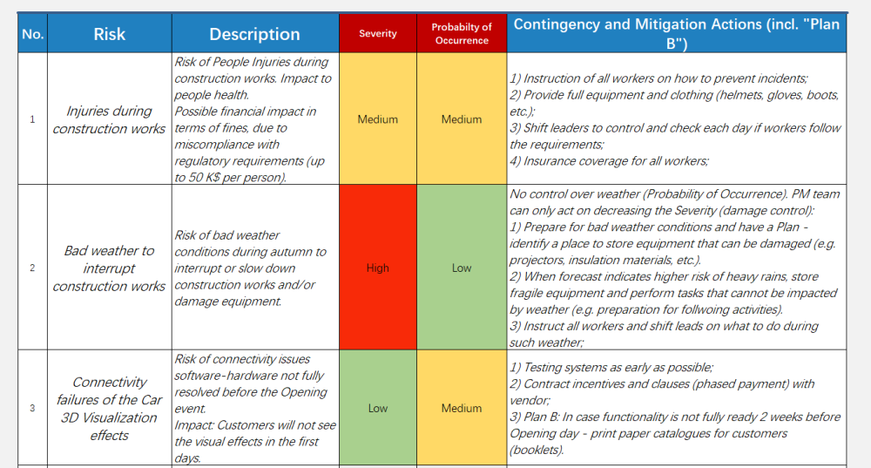

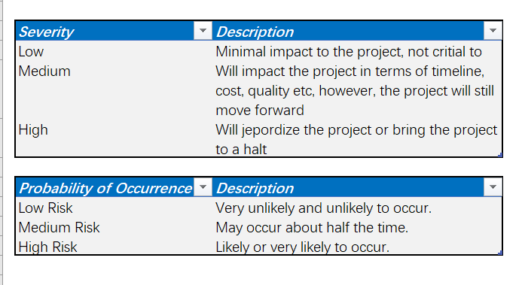

**风险控制**

面对风险，可以有两种解决方案：

1. 提前改变一些事情，以消除或减少风险，也就是风险缓解。比如说，中国北方在夏季而不是冬季进行建筑施工，避免建筑材料被冰冻的风险。

1. 准备B计划，以防风险成为现实。也就是风险应急

风险缓解的方法有：

1. 消除风险。例如，你计划在你的陈列室的顶部放置一个现代的大字，这个大字会发光，非常壮观。此问题的风险是这个区域在某些季节容易受到强风的影响，有可能出现字母掉落的情况。为了完全消除这种风险你可以计划把它们固定在外墙上，或者用印刷的字母代替。当然，如果你选择保留原来的字母，保险将涵盖任何损害的经济风险。如果消除风险是不可能的，或者不值得付出额外的成本，那么你可以致力于降低严重性。例如，如果在秋季或冬季推迟施工是不可行的，那么你可以通过培训你的团队在恶劣条件下工作，并储存可能在恶劣天气下受损的设备，为控制损失做好准备。如果你考虑足够的的问题，你可以防止重大成本和延误，而不必完全停止施工。

1. 减少风险发生的概率。如果你注意到你的团队中的某个成员积极性不高，而且他们的低生产率有可能导致延误。那么你就可以通过找出他们可能存在的问题或通过激励来积极主动地激励他们工作。如果在项目进行过程中，你发现这些方法并不奏效。你可以让这个团队成员离开，或者雇用一双额外的手。

1. 上述两种方法组合使用。

风险应急，除非你已经完全消除了一个风险，那么B计划总是一个好主意，在风险日志中记录某些风险的具体应急方法是非常高效的方案。如，在一个软件产品无法按期交付，或者不保证软件运行结果时，可以提前录制视频或者准备静态页面原型，这些总比PPT要好一些。因此，将你的风险日志视为一份必须不断更新的活文件。风险可能在任何时候出现任何时候都有可能出现风险，以前确定的风险也可能发生变化。

一个好的项目经理会持续更新他们的风险日志。正如我们提到的，风险以及许多其他的项目规划的其他领域通常是通过与利益相关者的沟通来确定的。

## 控制变化

我们可以猜测，在勺子被发明之前，每个人都用叉子喝汤。在实际工作过程中，往往在中途发现有一个更好的方法来做的方法。在一个项目中。频繁的变化会在预算、范围、质量或时间上产生过高的成本，而项目经理试图通过一个详细的计划来尽可能多地消除这种成本。但一个好的项目经理也不是固执的，他会适应变化。基本上，项目经理的工作一方面是限制变化的需要，另一方面是有效地管理这些变化，使项目受益。

项目经理通过全面规划来限制变化的可能性。任何项目经理都会在执行阶段错过更少的细节，因此，不需要做出任何改变。如果他们确实需要做出改变，项目经理应该实施一个变更控制流程。

首先，分析变化。

在执行变化之前必须对变化进行分析。往往需要考虑：该变化的好处是什么？为了实施这个变化需要什么？它对项目的影响是什么？

其次，创建变更请求表。

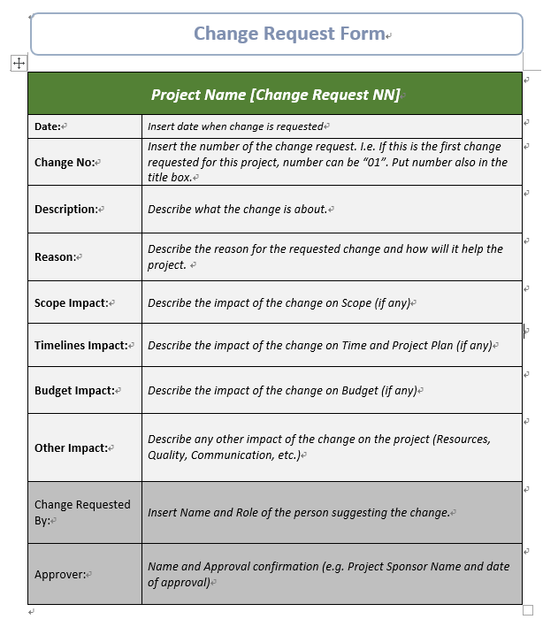

必须创建一个正式的文件来收集这些数据，填写表格，然后将其送给项目发起人批准，既然他们已经提供了所需的资源，项目发起人也应该确定这些额外的需求是否值得。

变更请求的方法：

1. 项目发起人应该决定变化是否对项目有利，如果变化确实对项目有利，那么应该说服项目发起人同意改变

1. 如果发起人认为对项目无意义，只是项目落后了，那么需要调整项目目标

1. 如果增加的资源过多，而且项目不再有积极的意义，项目可能被取消。【这也加强了详细规划是至关重要的事实】

第三，项目经理必须重新规划和更新项目计划

如果变化对项目是有益，对项目有好处，并且赞助人批准了变更请求。然后，项目经理必须重新规划和更新项目计划，评估哪些方面受到影响，如何影响？是时间表受到影响还是预算、范围、资源、质量......还是所有这些？使用我们讨论过的同样的方法。项目经理必须重新评估这些领域，考虑到新的信息。值得注意的是，项目经理将是一个决定所提出的项目是否需要要经过这个严格的过程。例如，一个团队成员要求休息几天，并不会花费额外的资源，而是由缓冲区覆盖，所以，这根本不需要一个复杂的过程。

最后，PM必须最终确定和正式确定计划，并将其提交给项目发起人批准、执行。

## 沟通管理

正如我们反复说的那样，计划越详细，执行起来就越容易。请注意，我说的是更容易，而不是容易。没有一个项目可以自己执行，不管它的计划有多好。项目需要项目经理来管理整个阶段的工作、人员和所有沟通。虽然项目团队负责项目的实际执行，但它是由项目经理负责的，当然，沟通管理也是项目经理的一项任务。

**项目启动会议**

启动会议是整个项目开始执行的发令枪，是项目经理与客户、赞助人、项目团队和其他关键利益相关者会面的时候，也是由他们来审查计划并向他们介绍将如何执行项目的时候，这将是项目经理的计划受到质疑的最后一个正式时刻，也是所有问题都被验证，所有规则都被确立的时刻。

这个会议非常重要，需要明确很多事情：

1. 会议的成员还必须制定项目的规则

1. 项目经理必须向客户展示项目目标，满足项目相关人员的期望

1. 项目执行规划

**开好项目启动会**

1、制定计划

确定时间，为与会者提供充足的准备时间；确定场地；确定环境；向与会者发送邀请函。当然，也可以先开一个启动会议的筹划会议。

2、使用PPT等工具提高会议效果

使用PPT向与会者展示您的规划、目标等内容是非常有效的手段。所有的内容都应该以更高的“level”去展示，但要确保涵盖所有关键领域。启动会议的目的是让利益相关者和客户对他们的项目在你的手中感到满意。

3、一个建议的流程。

从介绍项目目标和目的开始，带他们了解项目范围。显示高层项目时间表、甘特图、关键路径和里程碑，然后带他们了解项目的预算。解释需要什么资源，质量期望是什么，以及如何满足这些期望。告知他们所涉及的风险，更重要的是让他们对你的先发制人的解决方案感到惊讶，介绍任何其他可能对你正在进行的项目的特定的重要领域。如法律方面或沟通方式。当然，你可以准备一个幻灯片，以方便方式来展示一切。

不过，即使是在一个杀手级的演示之后，也需要与大家讨论细节。这一部分更难准备，但仍有一些方法可以让你自己掌握，以使顺利进行会议。一旦你向每个人介绍了这个项目，就需要逐一审视计划来以便通过验证。假定你会有一个非常详细的计划而且可以很简单的回答任何问题，然而，有可能有一两个利益相关者不同意小组其他成员的意见。此时，需要尝试了解原因，判断是可以会上迅速解决，还是另起会议解决，还是要求项目发起人一起解决。

当然，项目启动会议的最后与小组讨论项目审批程序将如何运作。谁将批准交付物？这通常是客户，他将根据项目的范围和质量来判断项目的成功与否。你也可以讨论谁将负责批准次级交付物。例如，部门主管是一个明智的选择，在工作流的各个阶段给予批准。就在结束之前，一定要与小组成员达成共识。

**项目例会**

项目经理应该及时向利益相关者提供项目健康状况的更新。每周一次的会议被认为是最佳做法，但也可以是双周或每月一次，这取决于项目的情况。在会议上我们应该及时反馈项目的健康程度，与启动会议最重要的目标之一是让客户和利益相关者离开时对项目充满信心。

**处理启动会议和任何其他会议相关问题的宝贵技巧**

首先，建议是交叉检查一切。

伴随着前期工作的进行而步骤检查自己的工作成果，或者交付给专家去审查是最理想的工作方法，但是如果做不到，在启动会议开始之前交于他们进行检查是必须的，总比在会上被提出来更好一些。工程师、建筑师、IT开发人员--他们在各自的领域都会比项目经理更有见地，也更了解自己的领域，与他们反复核实将使你能够证明你的规划决定是正确的。

然后，即使你已经从几乎所有的角度进行了咨询和规划，仍然会有一些棘手的问题，你根本不知道答案。

如果发生这种情况，最好的策略是承认你没有专业知识来回答这个特定的问题。如果你承认你不知道一个非常技术性问题的答案，没有人会怀疑你运作这个项目的能力。但此时一个好的项目经理将必须证明这个差距将被立即解决，向团队保证，你会在第一时间找到必要的信息，并提供答案。然后，就相应地更新你的计划，做你承诺的事情。

第三，也可能遇到那些对你的计划不断关注和不信任的人。

即使你认为没有一个更好的方法或计划来解决这些问题，一个聪明的想法是将他们的担忧添加到风险日志中。当人们看到他们的担忧被记录下来并被认真对待时，会有所帮助。

第四，在回答问题和讨论项目时，有很多词和短语需要避免。

例如，如果你觉得要用 "这不能做 "这样的句子来回答。考虑用不同的措辞，如 "考虑到现有的时间或预算，我们能够按照这些预期完成任务的可能性很低“。当然，这样的情况很多，但有两个最大的问题会让团队失去对你的信任：'我不知道'和'我希望'。

第五，对团队、项目充满信心

项目经理应该经常说的是 "我们 "而不是 "我"，这是一个促进团队精神和动力的聪明方法。没有他们，你和项目将一无所有。毕竟，你要和一群具有不同技能和背景的人一起创造一些令人惊奇的东西，随时和他们保持沟通，并且随时激励您的团队。如果你对他们的成功有信心，他们也会有信心。

最后，在启动会议之后，不要忘记发送会议记录。会议记录不仅是一种提醒，还可以作为商定承诺的正式文件。

## 执行管理

### 项目日志

项目执行的日志，以记录整个执行过程中的行动。项目的执行过程是复杂的，虽然我们可以精心计划，有心执行，但执行阶段还是会有失误的。特别是有这么多的活动、部门和专业知识，以及人们和文化，还有一些新的问题和任务，这些肯定导致沟通不畅和理解上的差距，这可能导致效率低下。记录项目日志是一个很好的方法。

在项目进行的过程中，如果有持续的行动或协议，需要记录的三个方面是：必须做什么，由谁做，直到什么时候。

第一，行动或任务。

你必须清楚地描述任务，这样你就可以避免给人们解释的自由，然后，是记录责任方。

第二，责任人。

我们都遇到过这样的任务，每个人都认为是别人做的，然后它们被完全忽略了，每个人都指责别人。为一项任务指定一个人意味着每个人都清楚地知道谁对任务的完成负责。

最后，结束期日。

无论是在工作中还是在业余时间，人类是臭名昭著的拖延者~~~~~~~。我们中很少有人能相信自己不会分心，更不用说其他人了。此外，我们知道，我们并不擅长预测未来。所以，设定一个时间限制可以提高我们的注意力。

因此，项目日记是一个正式的文件，它指出什么时间由谁完成哪项任务。它是非常有用的。

以下是以下编写项目日志的建议：

1、不要假设你会 "记住"。

即使已经得到所以成员的承诺，即使有最完美的计划，项目也会因改变而增长，这意味着你的行动需要更新。需要指出的是：即使有一个相对简单的任务，而且你是负责的人，不要假设你会 "记住"，必须记下来。因为，首先，这可能导致记忆错误；其次，项目中的其他人需要知道正在发生的事情，并相信你在执行时是彻底的；第三，这可以作为未来项目的记录，类似的行动可以帮助你进行规划。

2、项目日志记录这每个人的承诺，每个人都可以看到他们的承诺。

### 工作管理

每一个有价值的项目经理都会通过查看详细的项目计划来开始他们的一天，通过项目计划项目经理可以看到哪些任务正在进行，哪些最后期限即将到来，哪些活动即将开始。但是通过项目活动日志查看任何未完成的行动，并询问这些行动的负责人是否在其承诺的目标上。只有这样，他们才会继续管理这个项目。

对于项目的工作管理，监督关键路径是绝对的关键，项目经理必须确保这些活动的高生产力。记住：如果关键路径被推迟，那么整个项目就会被推迟。在项目管理领域，生产率是投入和产出之间的比率，就是范围和资源。所以，当我们有高产出和低投入时，就是好的生产力。不同领域的生产力的衡量是不同的。在一个建筑方案中，生产力可以用每月建造的楼层数来衡量。另一方面，在软件设计中，它可以用编程的功能数量来衡量。

但是无论产出如何，项目经理必须确保该比率是按计划进行的。如，我们有一个高效的开发团队，他们可以很快速的实现功能，可是设计公司却无法及时提供相关设计。这意味着下面的任务还没有准备好开始，此时，你能够迅速行动起来，使用用一个新的设计团队，使编码工作能够按时开始。

相对于保持任务正常进行的问题，项目经理在执行过程中应该不断寻找优化工作流程的方法。随着你和团队对手头的工作越来越熟悉，机会就会出现。你必须不断地询问是否有更好的方法来安排工作，并保持沟通的开放性，让你的团队提出新的想法。一个优秀的项目团队才可以成就一个优秀的项目经理，和您的团队保存沟通，到团队中去，一个优秀的项目经理知道这一点。

非关键路径也值得关注，因为如果低估了或没有监督，它们很容易被推迟并成为关键路径。幸运的是，有了详细的项目计划和项目日记，你就可以很好地掌握你的项目中的所有活动。

### 团队管理

项目是由人完成的，一个项目总是需要对人进行管理。除了项目经理必须直接分析师、供应商、工程师、执行经理之外，还需要了解更多的人，或者说这些只是其中的一小部分。项目团队成员可能来自不同的国家、区域、文化和背景，项目经理需要与他们保持沟通与协调。沟通和协调也是项目经理在与项目团队和利益相关者互动时挥舞的武器。

1、项目开始之前

项目经理需要在工作开始前为他们的团队做好准备。他们需要分配角色和责任，所以每个人都知道他们在做什么。尽管项目经理会在文件中列出这一点，但他们的工作也是为了让团队知道他们的工作是多么重要。重申他们的责任是一件完全正常的事情，而且这样可以防止混乱。有时即使项目经理为这些任务雇用了最好的人，也会有一些活动团队成员可能需要一些额外的培训。因此，项目经理需要确保任何培训或提高技能的需求得到及时解决。

2、项目执行中

一旦团队准备好了，项目经理的工作是领导和支持他们。通常情况下员工将只关注他们的任务和他们需要做的事情。但是，那些与他们的工作有关的其他人呢？项目经理需要弥合这些差距。让团队知道他们的工作是如何影响其他人的，以及谁需要在他们开始之前完成。

比如说。项目经理需要有一个开放的政策，团队需要知道项目经理在那里帮助解决问题，回答问题和消除路障。他们也是团队的一部分。出现问题是正常的。然而，不及时沟通这些问题，是会对项目造成最大的损害。激励是关键，因为没有激励就不会发生什么。项目经理必须与他们的团队进行诚实的沟通，解释为什么他们的工作很重要，并经常感谢他们的出色工作和努力。与团队建立融洽的关系将极大地提高他们的生产力。

但是，当一个团队成员的表现没有达到他们的预期时，会发生什么？项目经理必须与团队成员讨论他们表现不佳的原因，他们必须一起就如何改善他们的工作达成一个解决方案，之后，他们必须记录商定的解决方案和预期的内容。

从那时起，项目经理的工作就是监督该团队成员。如果该团队成员的表现没有改善，项目经理有几个选择：

1. 他们可以让他们与一个更有经验的专家配对，以帮助指导和支持他们。

1. 他们可以重新分配工作，把他们放在一个不太重要的任务上。

1. 理想的情况是，项目经理会找到一个不会花费额外资源的解决方案。记住三重约束--增加额外的资源会增加成本。

3、项目执行后

在执行之后，给予建设性的反馈是很重要的。项目经理的工作是鼓励他们的团队，帮助他们发展他们的技能，并告诉他们哪里做的好，哪些地方可以改进。这不仅是正确的做法，而且这个团队的成员可能最终会在另一个项目上与项目经理合作。当然，项目经理也必须向团队表示祝贺，没有他们，这个项目不可能成功，他们应该知道这一点。请注意，反馈和赞赏也应该在个别任务之后进行，而不是完全留到项目结束时进行。

除了团队，利益相关者也需要被管理。

主要是沟通，一般不涉及到协调。一般情况下，如果项目有重大进展或者固定时间点我们都需要向他们汇报情况，可以是会议，或者邮件，或者项目执行包括等等，但是，如果允许，项目经理最好询问利益相关者对项目是否满意，这是一种保持渠道开放的微妙方式。

周边的舆论也需要管理。

项目经理必须随时注意周围的任何沟通，因为可能会发生误解。对利益相关者来说，保持对项目经理的信心是很重要的，尽管这并不意味着项目经理应该隐瞒坏消息，但应该让他们相信一切都进展的很好。相反，项目经理应该是第一个提出任何问题的人，如果项目没有走上正轨，那么项目经理应该立即将这个消息和建议的解决方案传达给他们，而不是其他人向利益相关者报告。如果利益相关者从其他渠道听到坏消息，就会影响到项目经理的可信度。